# 1 led灯

## 1.1命令+1个数据 = 0x01A1（控制小灯1） + 一个字节数据（非0亮）

1.1.1 led1亮的数据：

计算机生成了可选文字:
通 信 ， 议 接 收 程 序 
uint8 t = 
包 头 发 送 者 接 收 者 命 令 L 命 令 H 标 志 
COWERecvData (Rdev, t 巳 St ， sizecf(test) ） ， 
øxFF, øxC_øY; 
时 叵 数 据 长 数 据 1 校 验 校 验 包 尾 

1.1.2现象：

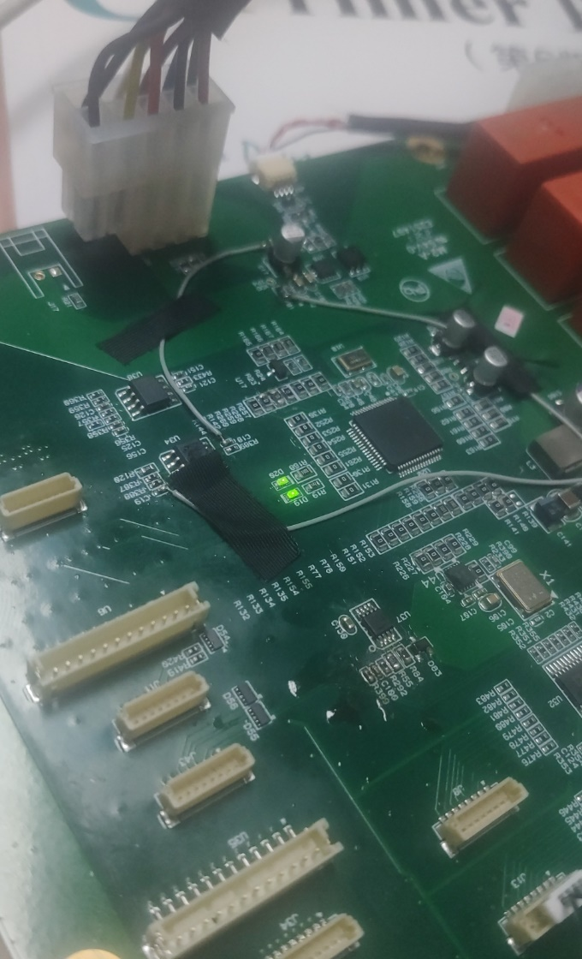

1.1.3 led1灭的数据：

计算机生成了可选文字:
通 信 ， 议 接 收 程 序 
uint8 [ ] = ax 胃 1 ， 
包 头 发 送 者 接 收 者 的 令 L 的 令 H 标 志 
COWERecvData (Rdev, t 巳 St ， sizecf(test) ） ， 
axFF, 
时 叵 数 据 长 数 据 1 校 验 校 驪 包 尾 

1.1.4现象：

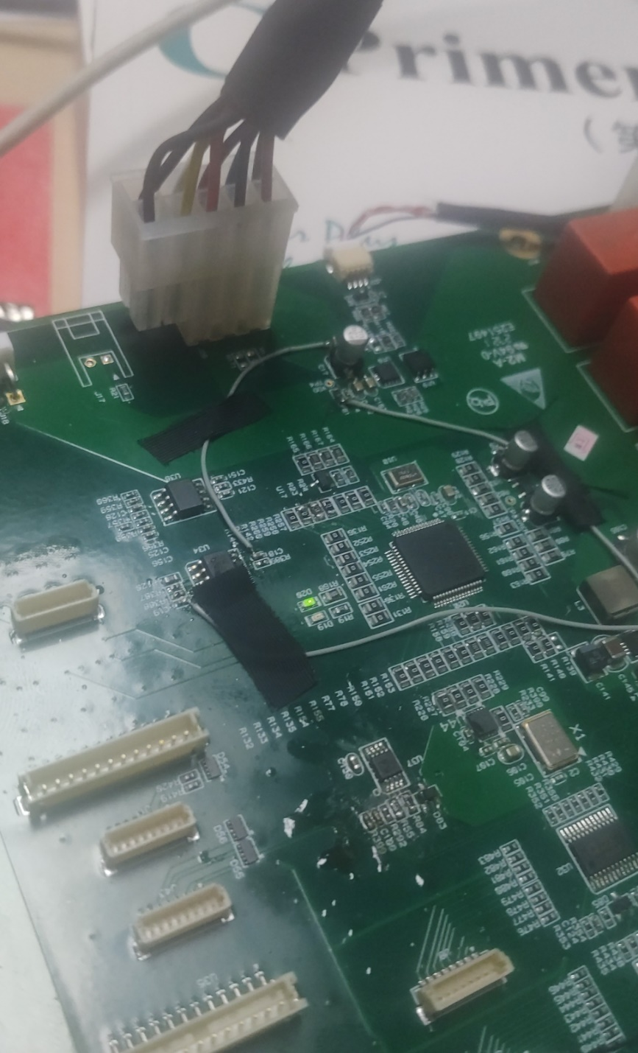

# **2** 电压采集

## 2.1.命令+1个数据=0x01A3 + 第一个数据（模拟开关）

2.1.1 采集第一个模拟开关所需要所对应的数据包数据

## 

2.1.2 现象



# 3.波形产生

## 3.1命令+4个数据=0x03A3 + 第一个数据（波形）+ 第二个数据（频率）+ 第三个数据（相位）+ 第四个数据（模拟开关）

3.1.1 打开波形输出第一个接口，并且输出1m的正弦波所对应的数据包数据。

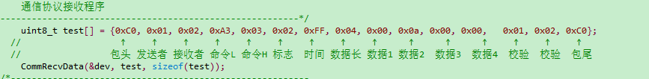

3.1.2现象

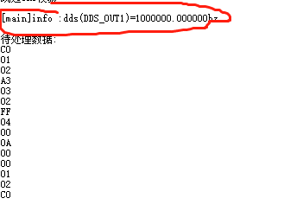

# 4.电平采集

## 4.1命令+0个数据 =0x01A2（检测8个引脚的电平状态）

5.1.1 开启电平采集

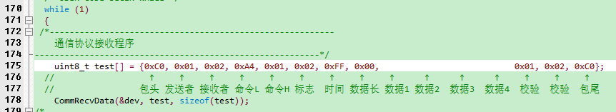

5.1.2 现象

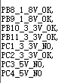

# 5 继电器控制

## 5.1命令+2个数据 =0x01A2（控制继电器） + 第一个数据（值为第几个开关kc）+ 第二个数据（开关状态：0-关 1-开）

5.1.1 开启KC1所对应的数据包数据。

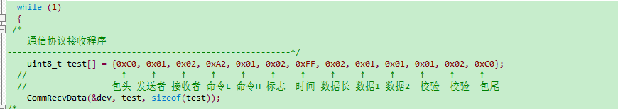

 5.1.2现象 : 继电器正常工作，继电器对应led：D21、D22、D23、D29、D30、D7点亮

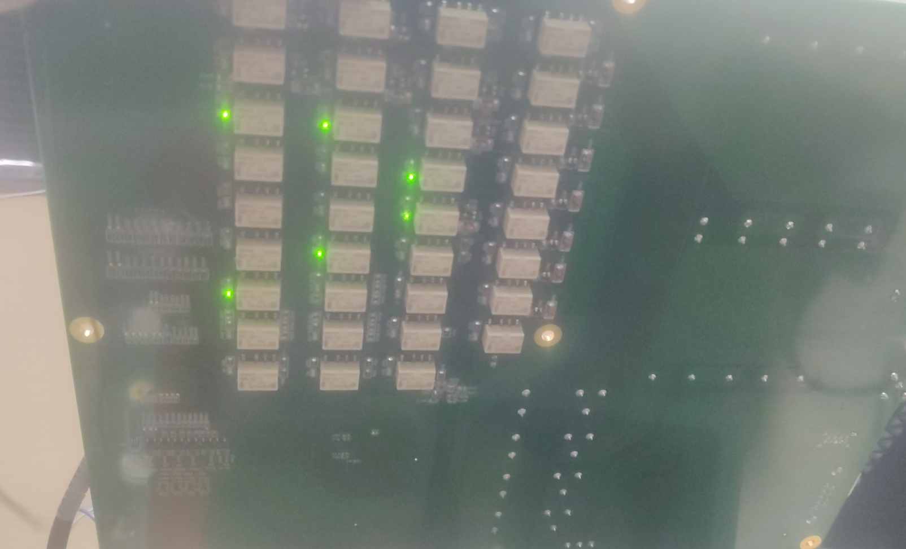

 5.1.3 开启KC2所对应的数据包数据。

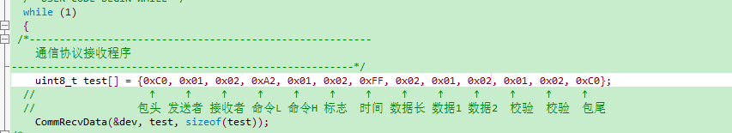

5.1.4现象 : 继电器正常工作，继电器对应led：D24、D25、D26、D27、D28、D6点亮

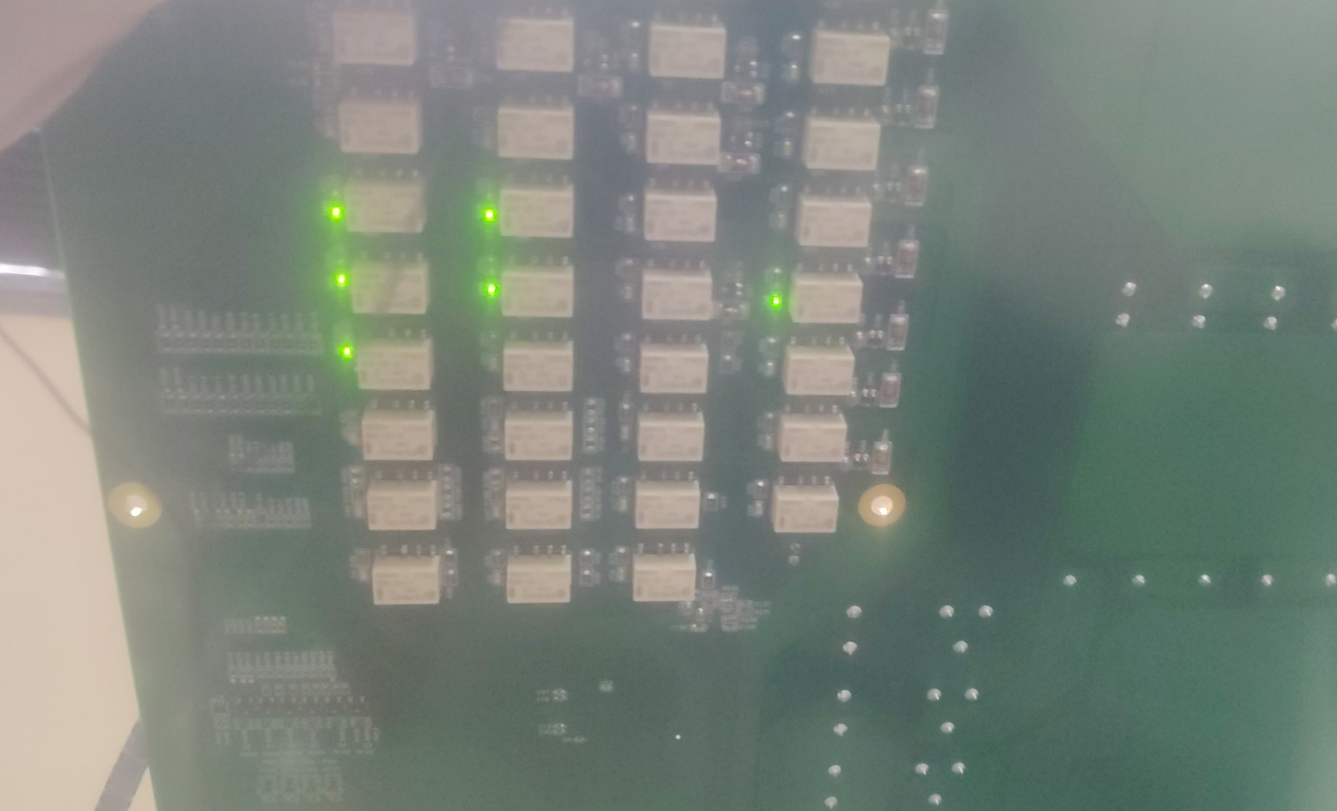

5.1.5开启KC24所对应的数据包数据。

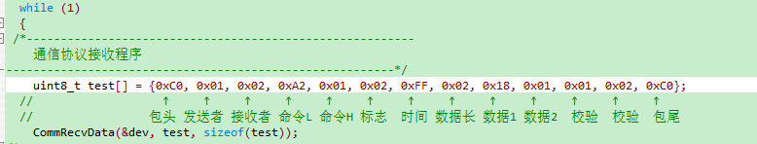

5.1.6 现象 : 继电器正常工作，继电器对应D73点亮

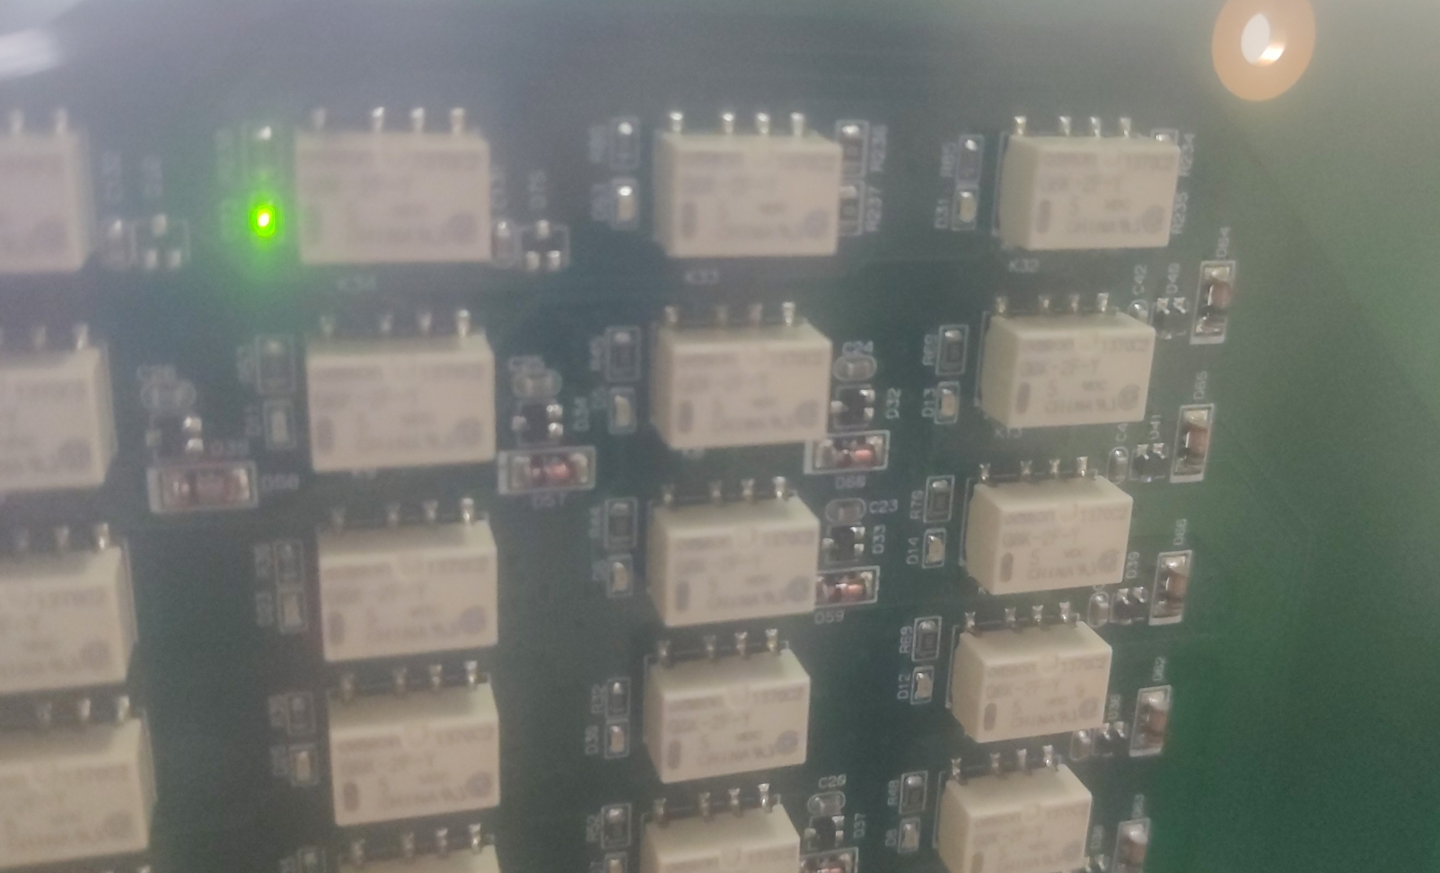

# 6 测试板卡的通道控制

## 6.1.命令+2个数据 =0x02A2（控制继电器） + 第一个数据（值为要的开启第几个通道）+ 第二个数据（通道接入点：2-通道接到示波器上 3-通道接到信号发生器上）

6.1.1 开启通道一所对应的数据包数据。

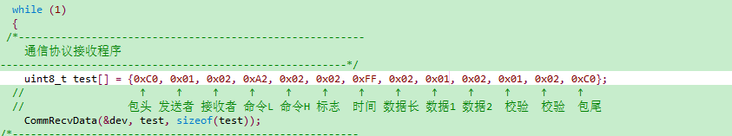

6.1.2现象 : 通道1正常工作，对应继电器和对应相应继电器正常打开,D1、D106、D9、D12、D17、D16正常点亮

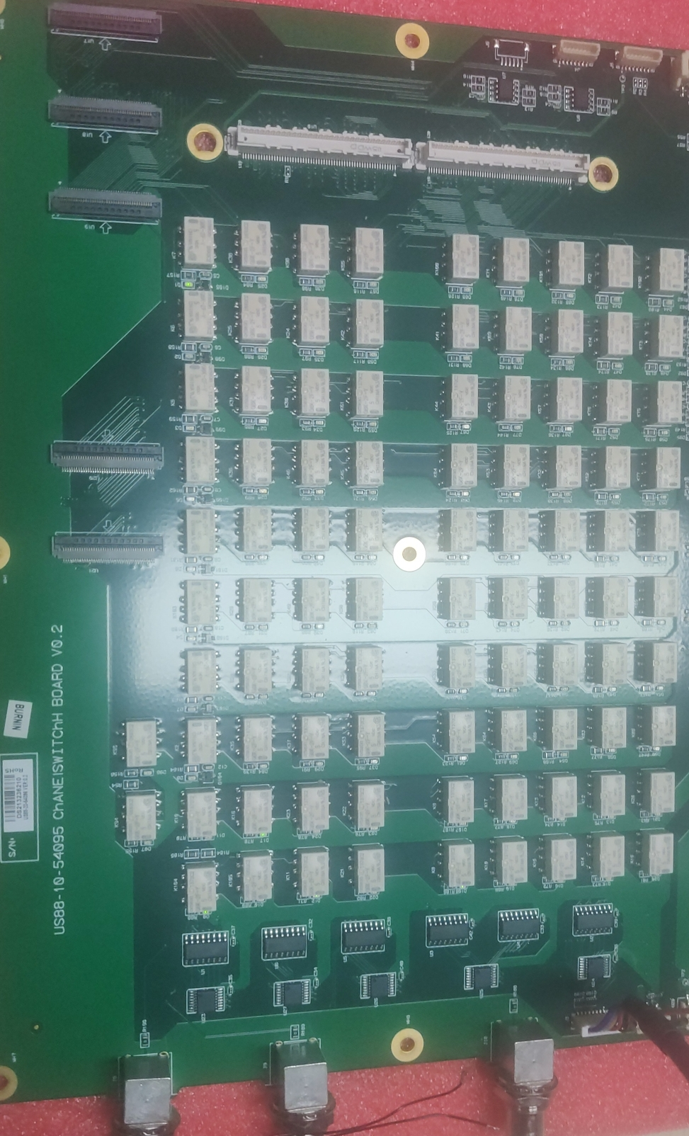

# 7 波形采集

## 7.1命令+1个数据=0x02A3 + 第一个数据（模拟开关）

7.1.1 采集第一个模拟开关所需要所对应的数据包数据



7.1.2现象

1